LAPORAN KERJA PRAKTEK

<Judul Topik KP>

Di <Nama Perusahaan>

Diajukan untuk memenuhi persyaratan kelulusan

Matakuliah IF40K1 Kerja Praktek

oleh :

Nur Ulfa Maulidevi / 135xyabc



**PROGRAM STUDI TEKNIK INFORMATIKA**

**SEKOLAH TEKNIK ELEKTRO DAN INFORMATIKA**

**INSTITUT TEKNOLOGI BANDUNG**

**2010 (*tahun pelaksanaan seminar*)**

Lembar Pengesahan Program Studi Teknik Informatika

<TOPIK KERJA PRAKTEK>

Di <Nama Perusahaan>

oleh :

Nur Ulfa Maulidevi / 135xyabc

disetujui dan disahkan sebagai

Laporan Kerja Praktek

Bandung, ……

Pembimbing Kerja Praktek Program Studi Teknik Informatika ITB

<Nama Pembimbing>

NIP: 123456789

Lembar Pengesahan

<TOPIK KERJA PRAKTEK>

Di <Nama Perusahaan>

oleh :

Nur Ulfa Maulidevi / 135xyabc

disetujui dan disahkan sebagai

Laporan Kerja Praktek

<Kota, ….>

<Jabatan Penanggung jawab/ Pembimbing di tempat kerja>

Nama Penanggung Jawab di tempat kerja

<Nomor Pegawai>

Abstraksi

Tuliskan ringkasan laporan Kerja Praktek, yang merupakan ringkasan dari lingkup kerja praktek (termasuk nama perusahaan, penjelasan singkat tentang aplikasi atau pekerjaan), pelaksanaan kerja praktek (proses dan pencapaian hasil), kesimpulan umum mengenai kerja praktek yang telah dilakukan dan kata kunci.

Kata Pengantar

Puji syukur penulis panjatkan kepada Allah SWT., atas berkat-Nya penulis telah menyelesaikan rangkaian kerja praktek di PT. Telekomunikasi Indonesia, Tbk. pada bulan Juni – Juli 2010 ini. Sesuai kurikulum yang dirancang di program studi Teknik Informatika ITB, kerja praktek termasuk mata kuliah yang wajib untuk diambil. Kerja praktek ini merupakan mata kuliah yang memiliki rangkaian panjang, mulai dari kuliah tatap muka di kelas, masa pelamaran kerja ke perusahaan, masa kerja praktek selama dua bulan, dan masa penyelesaian administrasi kerja praktek. Semua rangkaian itu penulis lalui dengan penuh rasa syukur.

Bagi penulis, kerja praktek bukan hanya sekedar kewajiban untuk mengambil mata kuliah di ITB ini. Banyak pengalaman yang penulis dapatkan pada masa kerja praktek. Semua teori-teori yang didapatkan di kampus ternyata tidak mudah untuk dipraktekan. Selain keilmuan informatika, bidang yang penulis geluti ini, ilmu-ilmu lain penulis dapatkan selama kerja praktek. Mulai dari cara bernegosiasi, komunikasi, bekerja sama, dan kebiasaan-kebiasaan perusahaan lainnya.

Pada akhirnya, penulis selesai merangkum seluruh rangkaian kegiatan kerja praktek dalam laporan kerja praktek ini. Laporan ini berisi technical report kegiatan penulis selama kerja praktek. Semoga laporan ini bisa menjelaskan dengan lengkap bagaimana proses kerja praktek yang penulis lakukan dari awal sampai akhir.

Selesainya rangkaian kerja praktek ini tidak lepas dari dukungan banyak pihak, ucapan terimakasih penulis ucapkan kepada:

* Ibu Christine Suryadi, dosen mata kuliah kerja praktek.
* Bpk. Adi Mulyadi, dosen pembimbing kerja praktek.
* Bpk. Octa Istiadi, Wireline Manager ISPO, pembimbing kerja praktek dari TELKOM.
* Bpk. Widji Tamtomo, Operatinal Senior Manager ISPO, TELKOM yang memberi kesempatan penulis mendapatkan banyak pengalaman di dunia kerja.
* Segenap rekan-rekan ISPO TELKOM yang telah membantu penulis selama kerja praktek.
* PT. KAI Commuter Jabodetabek yang senantiasa mengantar jemput penulis selama kerja praktek.
* Keluarga tercinta yang tidak berhenti mendukung penulis baik pada masa persiapan sampai akhirnya kerja praktek selesai.

Mudah-mudahan setelah diadakannya rangkaian kerja praktek ini banyak manfaat yang penulis dapatkan. Rangkaian kegiatan ini bukan tidak mendapatkan hambatan, tapi berkat dukungan dari semua pihak pada akhirnya rangkaian kerja praktek ini berjalan dengan baik.

Jakarta, 26 Juli 2010,

Penulis

Daftar Isi

Lembar Pengesahan Program Studi Teknik Informatika i

Lembar Pengesahan ii

Abstraksi iii

Kata Pengantar iv

Daftar Isi v

<Daftar lain-lain> vii

Bab I Pendahuluan I-8

I.1 Latar belakang I-8

I.2 Lingkup I-8

I.3 Tujuan I-8

Bab II <Organisasi atau Lingkungan Kerja Praktek> II-1

II.1 Struktur Organisasi II-1

II.2 Lingkup Pekerjaan II-1

II.3 Deskripsi Pekerjaan II-1

II.4 Jadwal Kerja II-1

Bab III <Beri Judul sesuai dengan topik KP> III-1

III.1 <Deskripsi persoalan sesuai dengan topik KP > III-1

III.2 <Beri judul sub bab sesuai dengan proses pelaksanaan KP> III-1

III.3 < Beri judul sub bab sesuai dengan pencapaian hasil dari KP > III-1

Bab IV Penutup IV-1

IV.1 <Kesimpulan > IV-1

IV.2 <Saran> IV-1

Referensi viii

Lampiran A. <TOR> A-1

Lampiran B. Log Activity B-1

Lampiran C. <Dokumen Teknik> C-1

<Daftar lain-lain>

Dapat ditambahkan berbagai daftar yang dibutuhkan seperti daftar tabel, daftar gambar, daftar algoritma, daftar padanan istilah, daftar singkatan, daftar istilah, daftar simbol. Khusus untuk daftar pustaka, dapat diletakkan setelah bab Penutup, sebelum lampiran.Jika hanya terdapat satu gambar atau satu tabel, maka tidak perlu dibuat daftar gambar atau daftar tabel. Setiap daftar, misal daftar gambar, daftar tabel, daftar istilah dan singkatan, semuanya diletakkkan pada halaman terpisah.

# Pendahuluan

Bagian ini berisi pendahuluan mengenai Kerja Praktek (KP) yang dilaksanakan.

## Latar belakang

Tuliskanlah latar belakang dari pelaksanaan KP di perusahaan dan substansi yang digeluti berkaitan dengan tujuan, misi, visi atau fungsi perusahaan. Jangan menuliskan tentang pelaksanaan mata kuliah Kerja Praktek seperti ditulis kurikulum.

## Lingkup

Tuliskanlah lingkup materi KP dibandingkan dengan lingkup sistem secara keseluruhan, bukan lingkup KP seperti ditulis kurikulum. Lampiran TOR diacu di sini agar lingkup pekerjaan lebih jelas. Namun deskripsi dari pekerjaan yang dilakukan dijelaskan di sub bab II.3.

## Tujuan

Tuliskanlah tujuan atau hasil KP yang telah diperoleh, bukan tujuan KP seperti ditulis kurikulum.

# Organisasi Information System Center

Sebagai perusahaan yang mencakup bidang telecomunication, information, multimedia, dan edutaintment (TIME), TELKOM memiliki sebuah deputi khusus yang menangani sistem informasi secara terpusat. Ialah Information System Center, atau lebih dikenal ISC resmi dibentuk TELKOM pada bulan April 2009. Sebagian besar orang-orang di ISC adalah ahli di bidang teknologi informasi. Kesibukan ISC termasuk kegiatan mengurus perangkat keras sampai membangun perangkat lunak untuk kebutuhan TELKOM.

## Struktur Organisasi

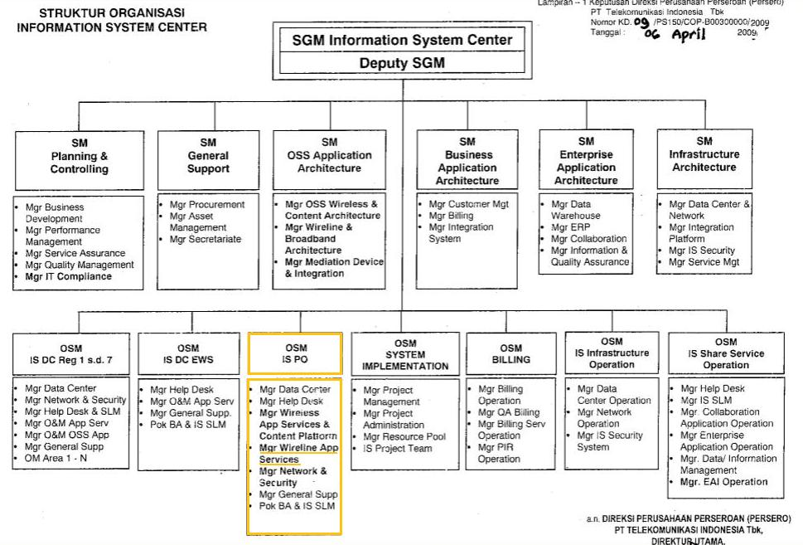

Gambar .. Struktur Organisasi ISC

ISC dipimpin oleh seorang *Senior General Manager* (SGM) yang bertempat di TELKOM Pusat Bandung. ISC memiliki tiga belas unit di bawahnya yang dipimpin oleh seorang *Senior Manager* (SM), atau *Operational Senior Manager* (OSM).

Unit yang diberi tanda merah pada gambar di atas menunjukkan tempat penulis melaksanakan kerja praktek. Unit *Information System Product Owner* (ISPO) dipimpin seorang OSM yang mengatasi tujuh bagian kerja di dalamnya:

* *Data Center*
* *Help Desk*
* *Wireless Application Services & Content Platform*
* *Wireline Application Services*
* *Network & Security*
* *General Suport*
* *Pok BA & IS SLM*

Di bagian *Wireline Application Services* (Wireline) tepatnya penulis ditugaskan. Manajer Wireline sekaligus menjadi pembimbing selama kerja praktek di TELKOM.

## Lingkup Pekerjaan

ISPO bekerja untuk memenuhi kebutuhan produk sistem informasi sesuai permintaan dari divisi lain, seperti: pemenuhan produk aplikasi multimedia, aplikasi pada layanan TELKOM FLEXI, aplikasi layanan TELKOM Speedy, dan keperluan aplikasi monitoring perangkat-perangkat keras yang TELKOM gunakan.

Sebagai bagian dari ISPO, Wireline bertugas menangani segala urusan/layanan yang memiliki perangkat berkabel (Wireline). Salah satu produk unggulan TELKOM yang ditangani Wireline adalah layanan telepon kabel dan TELKOM Speedy. Wireline mengurus pembangunan sistem informasi pada layanan ini, dan monitoring perangkat yang digunakan.

Pada kisaran bulan Juni – Juli 2010, Wireline sedang mengembangkan *Single* *Front End Monitoring System* untuk layanan TELKOM Speedy. Sistem monitoring ini diharapkan akan meningkatkan kinerja layanan TELKOM Speedy. Penulis secara berkelompok telah menjadi bagian dari pengembangan sistem monitoring tersebut.

## Deskripsi Pekerjaan

Khusus layanan TELKOM Speedy, TELKOM telah membangun sejumlah aplikasi untuk mengelola perangkat-perangkat infrastruktur TELKOM Speedy. *Easy Measurement for Bandwidth, Attenuation, and SNR Speedy* (EMBASSY) adalah aplikasi yang digunakan untuk mengelola dan memonitor kondisi perangkat dan infrastruktur jaringan TELKOM Speedy yang terhubung langsung dengan pelanggan yang tersebar di seluruh Indonesia. *Operational Support System Speedy* (OS3) adalah aplikasi yang digunakan untuk mengelola *service Remote Authentication Dial In User Service* (RADIUS) terkait dengan manajemen *Authentication, Authorization,* dan *Accounting* (AAA) pelanggan Speedy secara terpusat. *Element Management System* (EMS) digunakan untuk memeriksa kondisi kesehatan DSLAM. Selain aplikasi-aplikasi yang telah disebutkan, masih banyak aplikasi lain yang semuanya memiliki tujuan utama meningkatkan kualitas layanan TELKOM Speedy.

Walaupun demikian, TELKOM masih memiliki permasalahan yang belum terselesaikan. Masalah tersebut adalah belum adanya aplikasi *monitoring* yang cukup informatif dan praktis. Saat ini, kegagalan yang terjadi pada perangkat jaringan belum bisa diketahui dengan cepat dan sering kali kegagalan baru diketahui setelah pelanggan menyampaikan komplain. Informasi yang terlalu detil dari berbagai aplikasi menyulitkan TELKOM untuk mendapatkan informasi yang benar-benar dibutuhkan untuk menyelesaikan permasalahan pelanggan. Semakin banyak *network element* yang terpasang dalam jaringan, semakin banyak juga *Point of Failure* (POF) yang harus diperiksa.

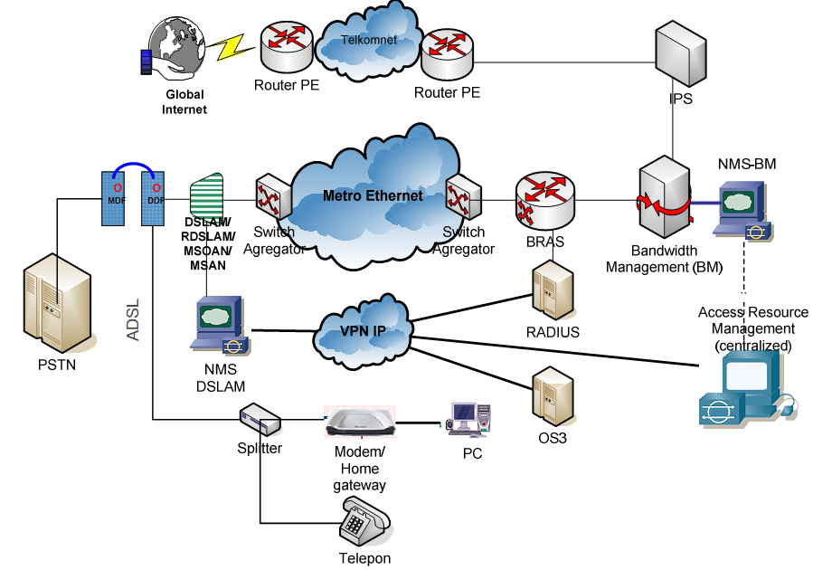

Gambar ... POF pada layanan TELKOM SPEEDY

Oleh karena itu, penulis diarahkan untuk membangun sebuah aplikasi *monitoring* yang akan menyelesaikan permasalahan yang sedang dihadapi TELKOM saat ini terkait dengan layanan TELKOM Speedy. Melalui aplikasi ini, kegagalan perangkat pendukung layanan TELKOM Speedy akan dengan cepat diketahui dan penanganannya dapat dilakukan lebih cepat. Melalui aplikasi ini juga, diharapkan TELKOM tidak perlu lagi menunggu pelanggan menyampaikan komplain untuk dapat mengetahui permasalahan yang timbul dalam layanan TELKOM Speedy dan TELKOM dapat menjelaskan lebih baik kepada pelanggan mengenai permasalahan yang sedang terjadi. Aplikasi ini diharapkan akan mempermudah mengidentifikasi POF mana yang mengalami kegagalan.

## Jadwal Kerja

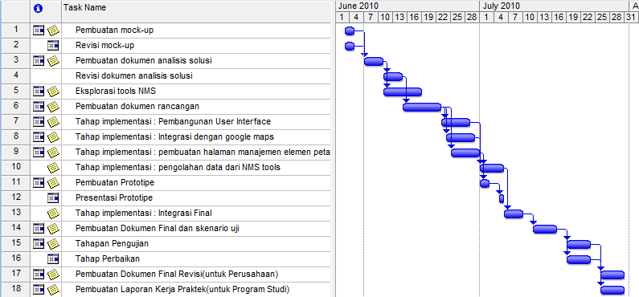

Gambar ... Jadwal Kerja

# <Beri Judul sesuai dengan topik KP>

Pada bagian ini dijelaskan mengenai pelaksanaan Kerja Praktek meliputi deskripsi persoalan, proses dan pencapaian hasil. Lebih rinci terkait Dokumen Teknis, bisa mengacu pada Lampiran Dokumen Teknis. Jika tidak disertai Dokumen Teknis HARUS melampirkan pernyataan bahwa Dokumen Teknis tersebut bersifat confidential dengan ditandatangani oleh Pembimbing atau Penanggung Jawab di Perusahaan (menggunakan formulir yang sudah disediakan).

Pencapaian Hasil yang dilaporkan harus sampai pada evaluasi atau umpan balik dari perusahaan (misal apakah sudah di coba di perusahaan, ataukah sudah memberikan training kepada calon pengguna di perusahaan, apakah ada tindak lanjut yang harus dilakukan untuk perbaikan, dan sebagainya).

Dalam bab ini dituliskan kesulitan atau kemudahan yang ditemui selama kerja praktek terkait dengan komunikasi antar personal (dengan lingkungan kerja), kerja tim, pengetahuan yang mendukung pelaksanaan KP, serta bagaimana solusi untuk kesulitan yang dihadapi.

## <Deskripsi persoalan sesuai dengan topik KP >

## <Beri judul sub bab sesuai dengan proses pelaksanaan KP>

Uraikanlah proses yang dikerjakan selama Kerja Praktek termasuk hambatan yang ditemui dan cara penyelesaian jika ada. Dalam bagian ini juga dituliskan kakas atau pengetahuan yang dimanfaatkan dalam proses pelaksanaan KP.

## < Beri judul sub bab sesuai dengan pencapaian hasil dari KP >

Uraikan berbagai hasil yang diperoleh selama Kerja Praktek, rinciannya mengacu pada lampiran dokumen teknik jika ada. Hasil selama KP dikaitkan juga dengan tujuan KP di sub bab I.3.

# Penutup

Tuliskan apa yang perlu disampaikan sebagai penutup berupa kesimpulan dan saran KP.

## <Kesimpulan >

Tuliskan kesimpulan baik mengenai proses pelaksanaan KP maupun mengenai substansi yang dikerjakan selama KP (jelaskan per point).

## <Saran>

Tuliskan saran baik mengenai proses pelaksanaan KP maupun mengenai substansi atau topik yang digeluti selama KP (jelaskan per point).

Referensi

Tuliskan berbagai referensi yang digunakan dalam laporan KP terurut abjad berdasar nama pengarang dan beri nomor mulai dari [1], contoh:

Cat: nomor halaman mengikuti daftar isi, misal: sebelum bab pendahuluan, ada lampiran padanan istilah dengan nomor halaman vi, maka nomor halaman daftar pustaka adalah vii

Penulisan halaman untuk setiap lampiran sama dengan format penulisan halaman untuk setiap bab, contoh untuk Lampiran A, halaman berawal dari A-1, A-2, dst. Posisi nomor halaman pada halaman pertama ditulis pada bottom center, untuk halaman berikutnya adalah top right. Hal ini juga berlaku untuk nomor halaman pada bab isi.

# Lampiran A. <TOR>

Lampiran A bersifat wajib untuk mahasiswa yang melakukan KP. TOR berisi job description Mahasiswa KP dan target KP yang telah disepakati bersama antara Mahasiswa KP dan Perusahaan. TOR ini dibuat pada awal pelaksanaan KP dan ditandatangani oleh pihak Mahasiswa KP dan Perusahaan.Pembimbing dari Program Studi akan membantu mahasiswa melaksanakan KP dan menyusun laporan KP sesuai TOR yang telah disepakati.

# Lampiran B. Log Activity

Pada Bagian ini berisi log activity dengan format sebagai berikut

|  |  |  |
| --- | --- | --- |
| Minggu/Tgl | Kegiatan | Hasil |
|  |  |  |

# Lampiran C. <Dokumen Teknik>

Mahasiswa KP dapat melampirkan berbagai dokumen teknik yang merupakan hasil pelaksanaan KP, contoh Software Requirement Specification (SRS), dll. Lampiran ini wajib ada, kecuali bagi perusahaan yang menyatakan bahwa dokumen teknis terkait KP bersifat confidential. Jika dokumen teknis bersifat confidential, maka lampiran ini diganti dengan lampiran surat pernyataan dari perusahaan dan ditandatangani oleh pembimbing di perusahaan bahwa dokumen teknis terkait KP bersifat confidential.